23 ноября (1 урок) Классная работа «Пропорции» | 23 ноября (1 урок) Классная работа «Пропорции»
1. Повторение  1. А.Г. Мерзляк «Математика 6 класс» стр. 123 № 1  2. А.Г. Мерзляк «Математика 6 класс» стр. 126 № 627 | 1. Повторение  1. А.Г. Мерзляк «Математика 6 класс» стр. 123 № 1  2. А.Г. Мерзляк «Математика 6 класс» стр. 126 № 627
2. Проверка домашнего задания | 2. Проверка домашнего задания
  Вариант 1 | Вариант 2 | Вариант 3 | Вариант 4
  А.Г. Мерзляк «Математика 6 класс Дидактические материалы»  стр. 15  № 107 – № 109 | А.Г. Мерзляк «Математика 6 класс Дидактические материалы»  стр. 45  № 107 – № 109 | А.Г. Мерзляк «Математика 6 класс Дидактические материалы»  стр. 75  № 107 – № 109 | А.Г. Мерзляк «Математика 6 класс Дидактические материалы»  стр. 105  № 107 – № 109
  Вариант 1 | Вариант 2 | Вариант 3 | Вариант 4
  А.Г. Мерзляк «Математика 6 класс Дидактические материалы»  стр. 15  № 107 – № 109 | А.Г. Мерзляк «Математика 6 класс Дидактические материалы»  стр. 45  № 107 – № 109 | А.Г. Мерзляк «Математика 6 класс Дидактические материалы»  стр. 75  № 107 – № 109 | А.Г. Мерзляк «Математика 6 класс Дидактические материалы»  стр. 105  № 107 – № 109
3. Объяснение нового материала  Знакомимся с материалом темы «Пропорции». Отвечаем на вопросы  А.Г. Мерзляк «Математика 6 класс Рабочая тетрадь № 2» стр. 7 № 254, используя материал А.Г. Мерзляк «Математика 6 класс» стр. 120 § 20 «Пропорции» | 3. Объяснение нового материала  Знакомимся с материалом темы «Пропорции». Отвечаем на вопросы  А.Г. Мерзляк «Математика 6 класс Рабочая тетрадь № 2» стр. 7 № 254, используя материал А.Г. Мерзляк «Математика 6 класс» стр. 120 § 20 «Пропорции»
4. Закрепление изучаемого материала | 4. Закрепление изучаемого материала
  Изучаем | Закрепляем
  1. А.Г. Мерзляк «Математика 6 класс Рабочая тетрадь № 2» стр.7 № 254 вопрос 1) – 2) | 1. А.Г. Мерзляк «Математика 6 класс Рабочая тетрадь № 2» стр.7 № 255
  2. А.Г. Мерзляк «Математика 6 класс Рабочая тетрадь № 2» стр.7 № 254 вопрос 3) | 2. А.Г. Мерзляк «Математика 6 класс Рабочая тетрадь № 2» стр.7 № 256; А.Г. Мерзляк «Математика 6 класс» стр. 123 № 602; № 603
  3. А.Г. Мерзляк «Математика 6 класс Рабочая тетрадь № 2» стр.7 № 254 вопрос 4)
  4. А.Г. Мерзляк «Математика 6 класс Рабочая тетрадь № 2» стр.7 № 254 вопрос 5) – 6) | 3. А.Г. Мерзляк «Математика 6 класс» стр. 123 № 604; № 606
  Изучаем | Закрепляем
  1. А.Г. Мерзляк «Математика 6 класс Рабочая тетрадь № 2» стр.7 № 254 вопрос 1) – 2) | 1. А.Г. Мерзляк «Математика 6 класс Рабочая тетрадь № 2» стр.7 № 255
  2. А.Г. Мерзляк «Математика 6 класс Рабочая тетрадь № 2» стр.7 № 254 вопрос 3) | 2. А.Г. Мерзляк «Математика 6 класс Рабочая тетрадь № 2» стр.7 № 256; А.Г. Мерзляк «Математика 6 класс» стр. 123 № 602; № 603
  3. А.Г. Мерзляк «Математика 6 класс Рабочая тетрадь № 2» стр.7 № 254 вопрос 4)
  4. А.Г. Мерзляк «Математика 6 класс Рабочая тетрадь № 2» стр.7 № 254 вопрос 5) – 6) | 3. А.Г. Мерзляк «Математика 6 класс» стр. 123 № 604; № 606
5. Итог урока  А.Г. Мерзляк «Математика 6 класс» стр. 120 § 20 «Пропорции» | 5. Итог урока  А.Г. Мерзляк «Математика 6 класс» стр. 120 § 20 «Пропорции»
6. Домашнее задание  1. А.Г. Мерзляк «Математика 6 класс» стр. 120 § 20 «Пропорции»  2. Решить упражнения № 605; № 607; № 629, а также  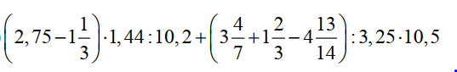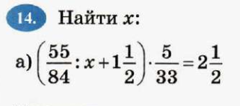  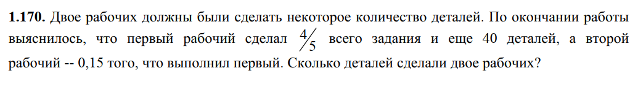 | 6. Домашнее задание  1. А.Г. Мерзляк «Математика 6 класс» стр. 120 § 20 «Пропорции»  2. Решить упражнения № 605; № 607; № 629, а также
Дополнительное задание (Для тех, кто хочет знать больше)   | Дополнительное задание (Для тех, кто хочет знать больше)
